Maliu dėsnio tikrinimas ir Briusterio kampo nustatymas

Darbo tikslas:

Ekspermentiškai patikrinti Maliu dėsnį, nustatyti Briusterio kampą.

Teorinė dalis:
Pagal banginę teoriją regimąją šviesą sudaro elektromagnetinės bangos, kurių ilgis yra 400-760 nm ribose. Elektromagnetinės bangos – tai periodiškai kintančio elektro magnetinio lauko sklidimas erdvėje. Sklindant elektromagnetinėms bangoms laisva erdve, elektrinio lauko stiprumo vektorius E, magnetinio lauko stiprumo vektorius H ir sklidimo kryptis tarp savęs statmeni. Elektromagnetinės bangos yra skersinės. Kai vektorius E svyruoja tik viena linkme, statmena šviesos sklidimo krypčiai, ji vadinama tiesiai poliarizuota. Plokštuma pravesta per šviesos vektoriaus E svyravimų linkmę ir šviesos sklidimo kryptį, vadinama poliarizacijos plokštuma. Poliarizatoriumi gali būti šviesiai skaidri vienalytė ir izotropinė plokštelė. Pagal šviesos lūžio dėsnį kritimo kampo i ir lūžio kampo r sinusų santykis n₂₁ nepriklauso nuo kritimo kampo dviem pasirinktom aplinkom ir lygus šviesos sklidimo greičių c₁ pirmoje aplinkoje ir aplinkoje c₂ santykiui.

Kritęs spindulys atsispindėjęs spindulys

I- aplinka

II- aplinka
kritimo taškas

Lūžęs spindulys

Tuo atveju kai lūžęs spindulys šliaužia aplinkų skiriamąja riba (r=90⁰), tai iš n₂₁=sini/sinr=c₁/c₂ gauname tokią išraišką kritimo kampui i_{r} , vadinamam ribiniu kampu, nustatyti :sin_{ir}=c₁/c₂=n₂₁=1/n₁₂ . Jeigu kritimo kampas didesnis už ribinį kampą, tai šviesa pilnai atspindi nuo aplinkos skiriamosios ribos kaip nuo veidrodžio – šis reiškinys vadinamas visiškuoju atspindžiu. Nustačius kampą, galime apskaičiuoti atitinkamas aplinkos absoliutinį lūžio rodiklį. Keičiant natūralios šviesos kritimo kampą, atspindėtos šviesos poliarizacijos laipsnis irgi kinta. Yra kritimo kampas i_{b} , vadinamas Briusterio kampu, kuriam esant atspindėta šviesa yra pilnai poliarizuota ir jos šviesos vektoriaus E svyravimai yra statmeni kritimo plokštumai. Tg _{ib}=n₂₁. Kai natūrali šviesa krinta į aplinkų skiriamąją ribą, sklisdama vakume, tai Briusterio kampą rodo ši išraiška: Tg _{ib}=n_{2.}
Yra kristalų(pvz. Turmalinas), kuriuose be šviesos dvejopo lūžio aptinkamas dar dichroizmo reiškinys – tai šviesos absorbcijos priklausomybė nuo šviesos vektoriaus svyravimų linkmės. Nepaprastojo spindulio šviesos vektoriaus amplitudė lygi : E_{n}=Ecosϕ ; čia ϕ - kampas tarp nepaprastojo spindulio ir ir kritimo spinduli poliarizacijos plokštumų. Kadangi šviesos intensyvumas tiesiogiai proporcingas šviesos vektoriaus amplitudės kvadratui, tai intencyvumas I_{n} yra lygus: I_{n}=αI₀cos²ϕ; čia I₀ į polaroidą krintančios tiesiai poliarizuotos šviesos intensyvumas, o α −polaroidoskaidrumo koeficentas. Darbe, tikrinant Maliu dėsnį, šviesos I intensyvumo nematuojame. Matuojame šviesos intencyvumui proporcingą stiprumą srovės, tekančios apšviečiamu puslaidininkiniu prorezistoriumi.

- APARATŪRA IR DARBO METODAS
F
μΑ
L
Š
R

P

L – lazeris, skleidžiantis tiesiai poliarizuotą šviesą;
R – plokščiai cilindrinis lęšis iš šviesai sklaidžios vienalytės izotropinės medžiagos.
P- polaroidas;
μA – mikroampermetras;
F – puslaidininkis fotorezistorius;
Š- srovės šaltinis.

Darbo eiga ir skaičiavimų rezultatai:

Kampai β,  Laipsniais |  | Ribiniai kampai  Laipsniais |  | Ribinių kampų aritmetinis vidurkis ⟨i_{r}⟩ laipsniais | n=1/sin⟨i_{r}⟩ | i_{B}±Δi_{B}
β’ | β’’ | i_{r}’ | i_{r}’’ | Ribinių kampų aritmetinis vidurkis ⟨i_{r}⟩ laipsniais | n=1/sin⟨i_{r}⟩ | i_{B}±Δi_{B}
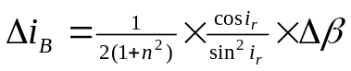88 | 86 | 44 | 43 | 43,5 | 1.452 | 55,44 1,455
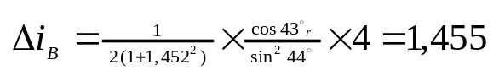tg i_{B}=n;
Maliu dėsnio tikrinimas
Eksperimento duomenys |  |  |  | Teorinės reikšmės
Būgnelio pradinė padala, ° | Būgnelio vėlesnės padalos | Būgnelio posūkio kampas  ϕ=Δm laipsniais | Fotorezistoriumi, tekančios srovės striprumas I_{t}, μA | Cos ϕ | I_{max}cos²ϕ
7 | 0 | 285 | 33 | 0,2588 | 4,689
7 | 1 | 300 | 44 | 0,5 | 17,5
7 | 2 | 315 | 54 | 0,7071 | 35
7 | 3 | 330 | 61 | 0,866 | 52,5
7 | 4 | 345 | 65 | 0,9659 | 65,31
7 | 5 | 0 | 68 | 1 | 70
7 | 6 | 15 | 66 | 0,9659 | 65,31
7 | 7 | 30 | 62 | 0,866 | 52,5
7 | 8 | 45 | 57 | 0,7071 | 35
7 | 9 | 60 | 50 | 0,5 | 17,5
7 | 10 | 75 | 38 | 0,2588 | 4,689
7 | 11 | 90 | 28 | 0 | 0
7 | 12 | 105 | 36 | -0,2588 | 4,689
7 | 13 | 120 | 47 | -0,5 | 17,5
7 | 14 | 135 | 55 | -0,7071 | 35
7 | 15 | 150 | 61 | -0,866 | 52,5
7 | 16 | 165 | 67 | -0,9659 | 65,31
7 | 17 | 180 | 69 | -1 | 70
7 | 18 | 195 | 69 | -0,9659 | 65,31
7 | 19 | 210 | 67 | -0,866 | 52,5
7 | 20 | 225 | 62 | -0,7071 | 35
7 | 21 | 240 | 57 | -0,5 | 17,5
7 | 22 | 255 | 47 | -0,2588 | 4,689
7 | 23 | 270 | 35 | 0 | 0
7 | 24 | 285 | 40 | 0,2588 | 4,689

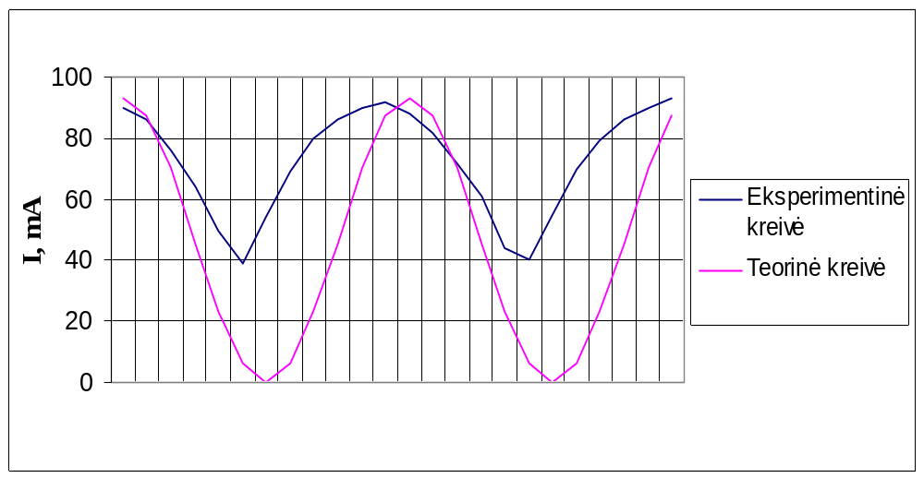
I=f(ϕ)
5. Išvados.
ϕ, laipsniais
Nustatėme Briusterio kampą, kuriuo krintanti šviesa į dielektriką atsispindėjusioji šviesa yra tiesiai poliarizuota, o lūžusioji šviesa yra tik iš dalies poliarizuota. Taipogi ištyrėme Maliu dėsnį, nubraižėme gautų ekspermento metu srovių ir kampų priklausomybės grafiką. Iš jo matosi, kad teorinės ir mūsų apskaičiuotos reikšmės šiek skiriasi, kadangi darbo metu neišvengiamos aparatūrinės paklaidos.

6. Literatūra:
- P. Tamutis, S. Tamulevičius, S. Joneliūnas, “Kvantinės optikos laboratoriniai darbai”, Kaunas, leidykla “KPI”, 1980m. – P.72 – 83
- A.Tamašauskas, J.Vosylius, Č.Radvilavičius, “Fizika 2”, Vilnius, leidykla “Mokslas”, 1992m. – P.178 - 181

KAUNO TECHNOLOGIJOS UNIVERSITETAS
FIZIKOS KATEDRA

Laboratorinis darbas Nr.5

Maliu dėsnio tikrinimas ir Briusterio kampo nustatymas

Darbą atliko: IF9/1gr.studentas
Ramūnas Norvaišas

Kaunas,2000

